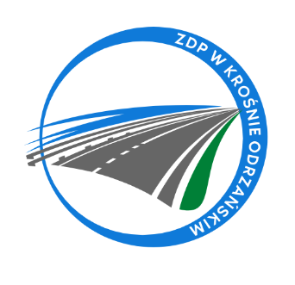
Zarząd Dróg Powiatowych w Krośnie Odrzańskim
ul. F. Chopina 5, 66-600 Krosno Odrzańskie
tel. 068 383 60 90, fax. 68 383 60 98
e-mail : sekretariat@zdp.powiatkrosnienski.pl

Krosno Odrzańskie, 19.10.2023r.
ZDPIII.273.16.5.2023

Zawiadomienie o wyborze najkorzystniejszej oferty

Powiat Krośnieński - Zarząd Dróg Powiatowych w Krośnie Odrzańskim zawiadamia o wyborze oferty w postępowaniu o udzielenie zamówienia publicznego pn.:
„Wykonanie i dostawa elementów oznakowania pionowego w ramach zadania: Doświetlenie przejścia dla pieszych na ulicy Roosevelta i Platanowej w Gubinie”.

Wyboru ofert dokonano w siedzibie Zamawiającego przy ulicy F. Chopina 5,
66 - 600 Krosno Odrzańskie. Termin składania ofert upłynął 17.10.2023r. o godzinie 11.00. W terminie składania ofert do Zamawiającego wpłynęła 1 oferta.

Poniższa tabela przedstawia zbiorcze zestawienie ofert wg daty i godziny wpływu do siedziby Zamawiającego:

Nr oferty | Nazwa i adres wykonawcy | Cena oferty brutto [zł] | Liczba uzyskanych punktów
1 | WIMED Sp. z o. o. Sp. k.  ul. Tarnowska 48  33-170 Tuchów | 2.646,96 | 100

W wyniku przeprowadzonej procedury oraz oceny ofert do wykonania zamówienia wybrano Wykonawcę:
WIMED Sp. z o. o. Sp. k.
ul. Tarnowska 48, 33-170 Tuchów

Uzasadnienie wyboru oferty: Wykonawca zaoferował najkorzystniejszą ofertę
i uzyskał najwyższą ilość punktów. Ww. cena ofertowa nie przewyższa kwoty, jaką Zamawiający może przeznaczyć na sfinansowanie zamówienia.

